**KARYA TULIS ILMIAH**

**IDENTIFIKASI BORAKS PADA PEMPEK YANG DIJUAL DI PASAR DENGAN BEBERAPA METODE SECARA**

**STUDI LITERATUR**



**TIARA ARUM MELATI**

**NIM : P07539017036**

**POLITEKNIK KESEHATAN KEMENKES MEDAN**

**JURUSAN FARMASI**

**2020**

**KARYA TULIS ILMIAH**

**IDENTIFIKASI BORAKS PADA PEMPEK YANG DIJUAL DI PASAR DENGAN BEBERAPA METODE SECARA**

**STUDI LITERATUR**

**Sebagai Syarat Menyelesaikan Pendidikan Program Studi Diploma III**



**TIARA ARUM MELATI**

**NIM : P07539017036**

**POLITEKNIK KESEHATAN KEMENKES MEDAN**

**JURUSAN FARMASI**

**2020**

**LEMBAR PERSETUJUAN**

**JUDUL : IDENTIFIKASI BORAX PADA PEMPEK YANG DIJUAL DI PASAR DENGAN BEBERAPA MACAM METODE SECARA STUDI LITERATUR**

**NAMA : Tiara Arum Melati**

**NIM : P07539017036**

Telah disetujui dan diterima diseminarkan dihadapan penguji

Medan, Juni 2020

Menyetujui

Pembimbing

Drs. Djamidin Manurung, Apt. MM

NIP. 198007112015032002

Ketua Jurusan Farmasi

Politeknik Kesehatan Kemenkes Medan

Dra. Masniah, M. Kes, Apt

NIP. 196204281995032001

**LEMBAR PENGESAHAN**

**JUDUL : IDENTIFIKASI BORAKS PADA PEMPEK YANG DIJUAL DI PASAR DENGAN BEBERAPA MACAM METODE SECARA STUDI LITERATUR**

**NAMA : Tiara Arum Melati**

**NIM : P07539017036**

**Karya Tulis Ilmiah ini Telah Diuji Pada Sidang Ujian AkhirProgram**

**Jurusan Farmasi Politeknik Kesehatan Medan 2020**

**Medan, Juni 2020**

**P**enguji I Penguji II

Adhisty Nurpermatasari, Apt Dra. Anteti Tampubolon, Apt

NIP 196302081984031002 NIP 196510031992032001

Ketua Penguji

Drs.Djamidin Manurung,Apt.MM

NIP 195505121984021001

Ketua Jurusan Farmasi

Politeknik Kesehatan Farmasi Medan

Drs. Masniah, M.Kes, Apt

NIP. 196204281995032001

**SURAT PERNYATAAN**

**Identifikasi Boraks Pada Pempek Yang Dijuala Di Pasar Dengan Beberapa Macam Metode Secara Studi Literatur**

Dengan ini saya menyatakan bahwa dalam Karya Tulis Ilmiah ini tidak terdapat karya yang pernah diajukan untuk di suatu Perguruan Tinggi dan sepanjang pengetahuan Saya juga tidak terdapat karya atau pendapat yang pernah ditulis atau diterbitkan oleh orang lain, kecuali yang secara tertulis diacu dalam masalah ini dan terdapat dalam daftar pustaka.

Medan, Juni 2020

Tiara Arum Melati

NIM. P07539017036

**POLITEKNIK KESEHATAN KEMANKES MEDAN**

**JURUSAN FARMASI**

**KTI, Juni 2020**

**TIARA ARUM MELATI**

**IDENTIFIKASI BORAKS PADA PEMPEK YANG DIJUAL DI PASAR DENGAN BEBERAPA MACAM METODE SECARA STUDI LITERATUR**

**Xii + 25 halaman, 2 tabel, 3 gambar, 6 lampiran**

**ABSTRAK**

Pempek merupakan poduk makanan tradisional yang terbuat dari bahan utamanya yaitu daging ikan. Makanan yang diolah dengan cara digiling lembut dari tepung kanji, serta beberapa komposisi lain seperti telur, bawang putih yang dihaluskan, penyedap rasa dan garam. Banyak juga pedagang yang sering memakai bahan pengawet seperti Boraks yang ditambahkan di Pempek. Boraks adalah bahan kimia yang terlarang untuk dicampurkan pada makanan sebagai pengawet dan pengenyal. Tujuan penelitian adalah Untuk mengetahui adanya kandungan boraks di pempek dengan metode yang paling efektif menggunakan identifikasi boraks.

Metode penelitian ini dilakukan secara studi literatur, meliputi: pengumpulan data pustaka, membaca dan mencatat, serta mengelola bahan penelitian terhadap literatur yang di dapat.

Hasil penelitian literatur I dengan menggunakkan reaksi tumerik menunjukkan negatif mengandung boraks. Literatur II dengan menggunakkan reaksi nyala menunjukkan positif mengandung boraks. Literatur III dengan menggunakkan reaksi kertas kurkumin menunjukkan negatif mengandung boraks.

Kesimpulannya dengan menggunakan metode reaksi menunjukan terjadinya positif atau negatif kandungan boraks yang ada di pempek.

Kata Kunci: Pempek, Boraks, Reaksi Tumerik, Reaksi Nyala, Kertas Kurkumin.

Daftar Bacaan: 17 (2008-2019)

**MEDAN HEALTH POLYTECHNIC OF MINISTRY OF HEALTH**

**PHARMACY DEPARTMENT**

**SCIENTIFIC PAPER, JUNE 2020**

**TIARA ARUM MELATI**

**IDENTIFICATION OF BORAX ON *PEMPEK*THAT SOLD IN THE MARKET WITH SOME METHODS BY LITERATURE STUDY**

**XII + 25 PAGES, 2 TABLES, 3 PICTURES, 6 ATTACHMENTS**

**ABSTRACT**

*Pempek* is a traditional food product made from the main ingredient, which is fish meat. Foods that are processed by gently ground from starch, as well as several other compositions such as eggs, mashed garlic, flavorings and salt. Many sellers also often use preservatives such as Borax added in *Pempek*. Borax is a chemical that is forbidden to be mixed in food as a preservative and a thickener. The purpose of this study was to determine the presence of borax content in *Pempek* with the most effective method of using borax identification.

This research method was carried out in literature studies, including: collecting library data, reading and recording, and managing research material on the literature that can be obtained.

The results of first literature research by using a numerical reaction showed negative containing borax. Second literature using the flame reaction showed positive containing borax. Third literature using the curcumin paper reaction showed negative borax containing.

The conclusion by using the reaction method showed the positive or negative occurrence of borax content in *Pempek*.

Keywords : *Pempek*, Borax, Tumeric Reaction, Flame Reaction,

Curcumin Paper.

References : 17 (2008-2019)

**KATA PENGANTAR**

Puji dan syukur kepada Allah SWT yang telah memberikan berkat, rahmat anugrahNya yang tidak terhitung sehingga penulis dapat menyelesaikan Karya Tulis Ilmiah ini dengan judul **Identifikasi Boraks Pada Pempek Yang Dijual di Pasar Dengan Beberapa Macam Metode Secara Studi Literatur.** Karya Tulis Ilmiah (KTI) ini disusun sebagai salah satu persyaratan dalam menyelesaikan program pendidikan Diploma III Jurusan Farmasi di Polteknik Kesehatan Kemenkes Medan.

Dalam kesempatan ini, penulis banyak mendapat bantuan dan bimbingan, pengarahan, saran-saran dan dorongan dari berbagai pihak yang begitu besar sehingga penulis dapat menyelesaikan KTI ini.

Sehubungan dengan ini perkenankan penulis mengucapkan terima kasih kepada:

1. Ibu Dra. Ida Nurhayati, M.Kes, selaku Direktur Poltekkes Kemenkes Medan.
2. Ibu Dra. Masniah, M.Kes, selaku Ketua Jurusan Farmasi Poltekkes Kemenkes Medan.
3. Ibu Zulfa Ismaniar Fauzi, SE, M.Si selaku pembimbing akademik yang telah membimbing penulis selama menjadi mahasiswa di jurusan farmasi poltekkes kemenkes medan.
4. Bapak Drs. Djamidin Manurung, Apt. MM selaku pembimbing karya tulis ilmiah yang telah memberikan arahan dan bimbingan kepada penulis dalam menyelesaikan karya tulis ilmiah serta mengantarkan penulis mengikuti Ujian Akhir Program (UAP).
5. Ibu Adhisty Nurpermatasari, Apt selaku penguji I dan Ibu Dra. Anteti Tampubolon, Apt selaku penguji II KTI dan UAP yang telah memberikan masukan kepada Penulis sehingga KTI ini bisa menjadi lebih baik.
6. Seluruh Dosen dan Pegawai Jurusan Farmasi Poltekkes Kemenkes Medan.
7. Teristimewa kepada kedua Orangtua Penulis Bapak Indra Sari dan Ibu Nurasiyah yang selalu memberikan dukungan baik material, motivasi dan doa dalam menyelesaikan KTI ini.
8. Kepada saudara kandung Abang Muhammad Fariz Rivai yang telah memberikan dukungan, doa, serta motivasi kepada Penulis.
9. Kepada sahabat penulis Tanti, Desy, Uci, Kiky, Azijah, Rara dan Andriansyah orang yang selalu mensupport dan senantiasa memberikan semangat dan menemani serta membantu penulis selama melaksanakan penelitian. Terima kasih atas kebersamaannya yang selau ada saat penulis membutuhkan, semoga kita tidak saling melupakan. Dan semua pihak yang tidak dapat saya sebutkan satu persatu, penulis ucapkan terima kasih yang sebesar-besarnya.

Semoga Allah SWT membalas kebaikan dan melimpahkan rahmat dan karuniaNya kepada kita semua. Dalam penulisan ini penulis menyadari sepenuhnya bahwa KTI ini belum sempurna, untuk itu penulis mengharapkan saran dan kritik yang bersifat membangun dalam menyempurnakan penulisan KTI ini.

Akhir kata semoga sumbangan pemikiran yang tertuang dalam KTI ini dapat bermanfaat terutama bagi penulis, pembaca dan pihak yang memerlukan.

Medan, Juni 2020

Penulis

Tiara Arum Melati

P07539017036

**DAFTAR ISI**

LEMBAR PERSETUJUAN

LEMBAR PENGESAHAN

SURAT PERNYATAAN

ABSTRAK iv

KATA PENGANTAR v

DAFTAR ISI vi

DAFTAR TABEL vii

DAFTAR GAMBAR viii

DAFTAR LAMPIRAN ix

**BAB I PENDAHULUAN**

* 1. Latar Belakang 1
  2. Rumusan Masalah 3
  3. Tujuan Penelitian 3
  4. Manfaat Penelitian 3

**BAB II TINJAUAN PUSTAKA**

2.1 Pempek 4

2.2 Bahan Tambahan Makanan 5

2.2.1 Bahan Tambahan Yang Dilarang Untuk Makanan 6

2.2.2 Bahan Tambahan Makanan Yang Diizinkan 6

2.3 Bahan Pengawet 7

2.3.1 Jenis Bahan Pengawet 9

2.4 Boraks 9

2.4.1 Ciri-ciri Makanan yang Mengandung Boraks 10

2.4.2 Tinjauan Kimia dan Fisika 11

2.4.3 Fungsi Boraks 11

2.4.4 Penyalahgunaan Boraks 12

2.4.5 Pengaruh Boraks Terhadap Kesehatan 13

2.4.6 Absorbsi Distribusi dan Ekskresi 14

2.4.7 Tindakan Pencegahan 14

2.5 Studi Literatur 14

2.6 Identifikasi Boraks 15

**BAB III METODOLOGI PENELITIAN**

3.1 Jenis Penelitian 17

3.2 Design Penelitian 17

3.3 Lokasi dan Waktu Penelitian 17

3.4 Objek Penelitian 17

3.5 Prosedur Kerja 18

**BAB IV HASIL DAN PEMBAHASAN**

4.1 Hasil 19

4.2 Pembahasan 20

**BAB V PENUTUP**

5.1 Kesimpulan 23

5.2 Saran 23

**DAFTAR PUSTAKA 25**

**LAMPIRAN 26**

**DAFTAR TABEL**

Tabel 3.4Objek Penelitian 17

Tabel 4.1Hasil Penelitian 19

**DAFTAR GAMBAR**

Gambar 2.1 Pempek 4

Gambar 2.4 Boraks 7

Gambar 2.5.1Rumus Kimia Boraks 9

**DAFTAR LAMPIRAN**

Lampiran 1.Kartu Bimbingan 26

Lampiran 2.Abstrak Literatur 1 27

Lampiran 3.Halaman Depan Literatur II 28

Lampiran 4. Abstrak Literatur II 29

Lampiran 5.Halaman Depan Literatur III 30

Lampiran 6.Abstrak Literatur III 31

Lampiran7. Surat Komisi Etika Penelitian 32

**BAB I**

**PENDAHULUAN**

* 1. **Latar Belakang**

Berdasarkan UU Kesehatan No. 36 thn 2009 yang dimaksud dengan kesehatan adalah keadaan sehat, secara fisik, mental, spiritual maupun sosial yang memungkinkan setiap orang untuk hidup produktif secara sosial dan ekonomis.

Makanan adalah salah satu kebutuhan dasar manusia. Sebagai kebutuhan dasar makanan tersebut harus mengandung zat gizi untuk dapat memenuhi fungsinya dan aman dikonsumsi karena makanan yang tidak aman dapat menimbulkan gangguan kesehatan bahkan keracunan. Banyaknya bahan tambahan makanan dalam bentuk lebih murni dan tersedia secara komersil dengan harga yang relatif murah akan mendorong meningkatnya pemakaian bahan tambahan makanan yang berarti meningkatkan konsumsi bahan tersebut bagi setiap individu.Pada umumnya dalam pengelolaan makanan selalu diusahakan untuk menghasilkan produk makanan yang disukai dan berkualitas baik. Untuk mendapatkan makanan seperti yang diinginkan maka sering pada proses pembuatannya dilakukan penambahan “Bahan Tambahan Pangan (BTP)” yang disebut zat aktif kimia (Yulia & Syafila, 2016).

Di samping itu, makanan juga mempunyai peranan yang penting dalam kesehatan masyarakat, tetapi adakalanya kesadaran masyarakat terhadap kualitas makanan terabaikan karena beberapa faktor seperti daya beli yang masih rendah, atau pemilihan dari produk makanan itu sendiri yang sering dikaitkan dengan kandungan gizi dalam produk makanan. Faktor lainnya adalah ketidaktahuan dampak dari pemakaian bahan tambahan makanan yang terkandung dalam produk makanan yang sangat jarang diperhatikan oleh konsumen (Leni, 2010).

Berdasarkan UU Pangan No. 18 thn 2012 yang dimaksud dengan pagan adalah segala sesuatu yang berasal dari sumber hayati produk pertanian, perkebunan, kehutanan, perikanan, pertenakan, perairan, dan air, baik yang diolah maupun tidak diolah yang diperuntukan sebagai makanan atau minuman bagi konsumsi manusia, termasuk bahan tambahan pangan, bahan baku pangan, dan bahan lainnya yang digunakan dalam proses penyiapan, pengolahan, atau pembuatan makanan dan minuman.

Dalam hal ini, salah satunya adalah pempek sebagai makanan yang diolah dari tepung terigu dan campuran ikan. Pempek sudah banyak diketahui dan dikenal di kalangan masyarakat, yang biasanya dikonsumsi sebagai bahan makanan pembuka pada suatu acara atau perjamuan.Pempek bukanlah makanan hasil produksi , melainkan makanan hasil olahan yang biasanya dikonsumsi satu sampai tiga hari. Akan tetapi sebagai bahan olahan yang diperjual belikan, pempek biasa tahan selama 40 hari jika disimpan di dalam lemari es (*refrigrator*), jika terbentuk lendir pada permukaan akan menimbulkan cita rasa yang tidak enak. Jadi penggunaan bahan tambahan makanan dimungkinkan untuk ini.Adapun tujuan dari bahan pengawet di dalam makanan adalah untuk mencegah atau menghambat peruraian zat-zat yang ada pada makanan yang disebabkan oleh mikroorganisme (Riri, 2013).

Menurut PMK No. 033 thn 2012 bahan tambahan pangan yang selanjutnya disingkat BTP adalah bahan yang ditambahkan kedalam pangan untuk mempengaruhi sifat atau bentuk pangan.

Penggunaan bahan pengawet dalam makanan harus sesuai dengan ketentuan yang ditetapkan oleh pemerintah.Pemakaiannya juga dari satu sisi harus menguntungkan karena dengan bahan pengawet, bahan pangan dapat dibebaskan dari kehidupan mikroba, baik yang bersifat patogen yang dapat menyebabkan keracunan atau gangguan kesehatan lainnya.Salah satu bahan pengawet yang dilarang penggunaannya dalam makanan adalah boraks.

Boraks adalah senyawa berbentuk kristal putih tidak berbau dan stabil pada suhu ruangan. Boraks juga banyak digunakan dalam berbagai industri non pangan, seperti industri gelas, kertas, dan pengawet kayu. Maka tidak dibenarkan penggunaannya dalam makanan. Mengkonsumsi makanan yang mengandung boraks tidak berakibat buruk secara langsung, tetapi boraks akan menumpuk sedikit demi sedikit karena diserap dalam tubuh konsumen.

Gejala awal keracunan boraks biasanya berlangsung beberapa jam hingga beberapa hari setelah mengkonsumsi atau kontak dalam dosis toksis (0,1-0,5 g/kg berat badan). Gejala klinis keracunan boraks biasanya ditandai dengan sakit perut sebelah atas (epigastrik), muntah, mencet, sakit kepala, gelisah, muka pucat, sesak nafas.

Berdasarkan dari uraian diatas penulis tertarik untuk memeriksa apakah pempek yang diperjual belikan di daerah Medan Pancing mengandung boraks sebagai bahan pengawet. Hal ini dilakukan untuk menghindari konsumen yang suka mengkonsumsi pempek terhindar dari keracunan boraks.

**1.2 Rumusan Masalah**

Apakah pempek yang diperjual belikan di pasar masih m engandung boraks?

**1.3 Tujuan Penelitian**

Untuk mengetahui adanya kandungan boraks di pempek dengan metode yang paling efektif menggunakan identifikasi boraks.

* 1. **Manfaat Penelitian**

Penelitian ini diharapkan bermanfaat sebagai informasi tentang adanya bahaya Boraks terhadap makanan khususnya Pempek.

**BAB II**

**TINJAUAN PUSTAKA**

**2.1. Pempek**

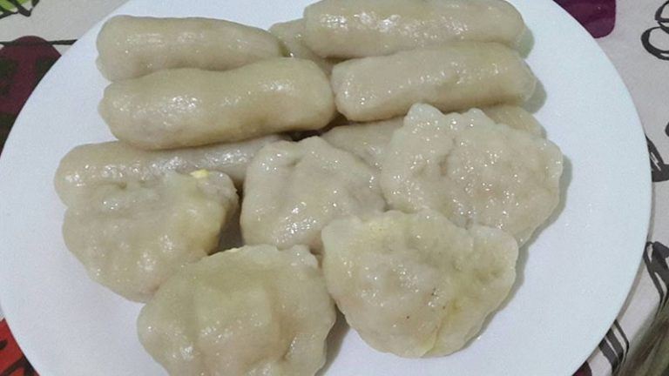

**Gambar 2.1** Pempek

Menurut sejarahnya, pempek telah ada di palembang dan menjadi makanan khas palembang. Munculnya pempek di palembang karena sejak masuknya perantau china ke palembang, yaitu sekitar abad ke-16, saat Sultan Mahmud Badarudin II Berkuasa di Kerajaan Sriwijaya. Nama pempek diambil berasal dari sebutan “apek”, yaitu sebutan untuk lelaki tua keturunan cina. Sebenarnya sulit untuk mengatakan bahwa panganan pempek pusatnya adalah palembang karena hampir semua di daerah Sumatera Selatan memproduksinya. Dan semakin berkembangnya makanan pempek semakin mudah mendapatkannya di seluruh daerah dimana saja. Banyak yang menjajakannya seperti pedagang kaki lima.

Pempek merupakan salah satu kuliner khas Sumatera Selatan umumnya dan Palembang khususnya. Pempek adalah produk pangan tradisional yang dapat digolongkan sebagai gel ikan, sama halnya seperti otak-otak atau *kamaboko* di Jepang(fatah, 2015).

Pempek merupakan produk makanan tradisional yang terbuat dari bahan utamanya yaitu daging ikan. Makanan yang diolah dengan cara digiling lembut dan tepung kanji (secara salah kaprah sering disebut sebagai tepung sagu), serta beberapa komposisi lain seperti telur, bawang putih yang dihaluskan, penyedap rasa dan garam. Pempek memiliki kandungan gizi energi,lemak, protein, karbohidra, kalsium, fosfor, zat besi, vitamin A,B1, dan C.

**2.2 Bahan Tambahan Makanan**

Bahan tambahan makanan (BTM) adalah bahan atau campuran bahan yang secara alami bukan merupakan bagian dari bahan baku pangan, tetapi ditambahkan ke dalam pangan untuk mempengaruhi sifat atau bentuk bahan pangan. Penggunaan bahan tambahan makanan telah diatur dalam Peraturan Menteri Kesehatan RI No.033 tahun 2012 tentang Bahan Tambahan Makanan yang diizinkan digunakan pada makanan namun dibatasi jumlahnya yang disebut Batas Maksimum Penggunaan(BPM) dan daftar bahan tambahan makanan yang dilarang digunakan pada makanan.

Menurut ketentuan yang ditetapkan, ada beberapa kategori BTM. Pertama, bahan tambahan pangan yang bersifat aman, dengan dosis yang tidak dibatasi, misalnya pati. Kedua, bahan tambahan makanan yang digunakan dengan dosis tertentu, dan dengan demikian dosis maksimum penggunaannya juga telah ditetapkan. Ketiga, bahan tambahan yang aman dan dalam dosis yang tepat, serta telah mendapatkan izin beredar dan istansi yang berwenang, misalnya zat warna yang sudah dilengkapi sertifikat aman.

Sebaiknya, kita meggunakan bahan tambahan makanan secara tepat sebab apabila tidak demikian maka bahan tambahan makanan ini dapat pula mengakibatkan gangguan kesehatan bagi kita. Jangan lupa, gangguan kesehatan yang terjadi mungkin akan langsung kita rasakan tetapi bisa pula muncul beberapa tahun setelah kita mengonsumsi makanan tersebut.

Sangat disayangkan banyak sekali bahan kimia berbahaya yang bukan ditujukan untuk makanan atau bukan merupakan bahan tambahan makanan yang justru ditambahkan kedalam makanan. Hal ini tentu saja dapat membahayakan konsumen. Mengapa hal ini dapat terjadi? Banyak hal yang ingin dicapai, diantaranya pedagang ingin makanannya menjadi awet, sementara ia tidak mempunyai pengetahuan mengenai cara pengawetan makanan yang benar.

**2.2.1 Bahan Tambahan yang Dilarang untuk Makanan**

Penggunaan bahan tambahan makanan telah diatur dalam Peraturan Menteri Kesehatan RI No.033 tahun 2012 tentang Bahan Tambahan Makanan yang dilarang digunakan pada makananyaitu:

* Asam borat dan senyawanya (Boricacid)
* Asam salisilat dan garamnya (Salicylic acid and its salt)
* Dietilpirokarbonat (Dethylpyrocarbonate)
* Dulsin {Dulcin)
* Formalin (Formaldehyde)
* Kalium bromat (Potassium bromate)
* Nitroforazon (Nitrobenzene)
* Dulkamara (Dtlcamara)
* Kokain (Cocaine)
* Nitrobenzen (Nitrobenzene)
* Biji tonka (Tonka bean)
* Minyak kalamus (Calamus oil)
* Minyak tansi (Tansy oil)
* Minyak sasafras (Sasafras oil)

**2.2.2 Baham Tambahan Makanan yang Diizinkan**

* Anti oksidan

Anti oksidan adalah bahan tambahan makanan yang dapat memperlambat atau mencegah oksidasi di dalam bahan.

* Anti kempal

Anti kempal adalah bahan tambahan makanan yang dapat menyerap air tanpa menjadi serbuk, seperti menggumpal.

* Pengatur keasaman

Pengatur keasaman adalah bahan tambahan makanan yang dapat mengasamkan, menetralkan, dan mempertahankan derajat keasaman.

* Pemanis

Pemanis adalah bahan tambahan makanan yang dapat menimbulkan rasa manis atau dapat mempertajam terhadap rasa manis.

* Pengeras

Pengeras adalah bahan tambahan makanan yang dapat memperkeras atau mencegahnya melunaknya pangan.

* Pewarna

Pewarna adalah bahan tambahan makanan yang dapat memberi warna atau menentukan mutu pada makanan.

* Penyedap rasa dan Aroma

Penyedap rasa dan Aroma adalah bahan tambahan makanan yang dapat memberikan,menambah atau mempertegas rasa dan aroma.

* Pengemulsi , Pemantap dan Pengental

Pengemulsi, Pemantap dan Pengentalan adalah bahan tambahan makanan yang dapat membantu terbentuknya atau memantapkan sistem disperse yang homogen pada homogen.

* Pemutih dan Pematang Tepung

Pemutih dan Pematang Tepung adalah bahan tambahan makanan yang dapat mempercepat proses pematangan dan untuk mendorong pengembangan adonan dan memperbaiki mutu pematangan.

* Sekuestren

Sekuestren adalah bahan tambahan makanan yang dapat mengikat ion logam yang ada dalam makanan.

**2.3 Bahan Pengawet**

Pengawet adalah bahan tambahan makanan untuk mencegah dan menghambat atau memperlambat proses fermentasi, pengasaman, peruraian yang disebabkan oleh mikroba. Keamanan senyawa-senyawa kimia dalam bahan pangan sangat perlu diperhatikan, baik senyawa kimia yang ditambah dari luar bahan pangan maupun senyawa kimia yang terdapat secara alami dalam bahan pangan itu sendiri.

Tujuan penggunaan bahan pengawet :

1. Menghambat pertumbuhan mikroba pembusuk pada pangan baik yang bersifat patogen maupun yang tidak patogen.
2. Memperpanjang umur simpan pangan.
3. Tidak menurunkan kualitas gizi, warna, cita rasa, dan bau bahan pangan yang diawetkan.
4. Tidak untuk menyembunyikan keadaan pangan yang berkualitas rendah.
5. Tidak digunakan untuk menyembunyikan penggunaan bahan yang salah atau yang tidak memenuhui persyaratan.
6. Tidak digunakan untuk menyembunyikan kerusakan bahan pangan.

Terdapat beberapa persyaratan untuk bahan pengawet kimiawi lainnya, selain persyaraan yang dituntut untuk semua bahan tambahan pangan, antara lain sebagai berikut.

1. Memberi arti ekonomis dari pengawetan (secara ekonomis menguntungkan).
2. Digunakan hanya apabila cara-cara pengawetan yang lain tidak mencukupi atau tidak tersedia.
3. Memperpanjang umur simpan dalam pangan.
4. Tidak menurunkan kualitas (warna, cita rasa, dan bau) bahan pangan yang diawetkan.
5. Mudah dilarutkan.
6. Menunjukkan sifat-sifat anti mikroba pada jenjang ρH bahan pangan yang diawetkan.
7. Aman dalam jumlah yang diperlukan.
8. Mudah ditentukan dengan analisis kimia.
9. Tidak menghambat enzim-enzim pencernaan.
10. Tidak mengalami dekomposisi atau tidak bereaksi untuk membentuk suatu senyawa kompleks yang bersifat lebih toksik.
11. Mudah dikontrol dan didistribusikan secara merata dalam bahan pangan.
12. Mempunyai spectra antimikrobia yang luas yang meliputi macam-macam pembusukan oleh mikroba yang berhubungan dengan bahan pangan yang diawetkan.

Melihat persyaratan tersebut, dapatlah dikatakan bahwa penambahan bahan pengawet pada bahan pangan adalah untuk memperpanjang umur simpan bahan pangan tanpa menurunkan kualitas dan tanpa mengganggu kesehatan.

**2.3.1 Jenis Bahan Pengawet**

Dibagi atas dua bagian, yaitu:

1. Zat pengawet anorganik

Bahan-bahan yang masuk kedalam zat pengawet anorganik adalah sulfit, hydrogen peroksida, nitrat dan nitrit.

1. Zat pengawet organic

Zat pengawet organic lebih banyak digunakan daripada yang organik karena bahan ini lebih mudah dibuat. Zat kimia yang sering digunakan sebagai pengawet ialah asam sorbet, asam propionate, asam benzoate, asam asetat dan epoksida.

* 1. **Boraks**

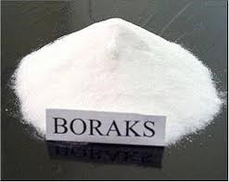

**Gambar 2.4** Boraks

Boraks adalah senyawa berbentuk kristal putih tidak berbau dan stabil pada suhu ruangan. Boraks merupakan senyawa kimia dengan nama natrium tetraboraks (NaB4O7.10H2O). Jika larut dalam air akan menjadi hidroksida dan asam boraks biasanya digunakan untuk bahan pembuat deterjen dan antiseptik.

Boraks juga merupakan bahan terlarang untuk dicampurkan pada makanan sebagai pengawet dan pengenyal. Banyak digunakan dalam pembuatan bakso, agar awet dan kenyal.Zat ini bukan merupakan BTP.Boraks sejak lama telah digunakan masyarakat untuk pembuatan gender nasi, kerupuk gender, atau “Lempeng”. Disamping itu boraks digunakan untuk industri makanan seperti dalam pembuatan mie basah, lontong, bakso bahkan dalam pembuatan kecap. Makanan yang banyak ditambahkan Boraks dalam proses pengolahannya diantaranya adalah pempek, mie basah,bakso, kerupuk dan lainnya. Rendahnya kesadaran serta pengetahuan dari produsen membuat mereka seakan acuh terhadap penambahan bahan-bahan berbahaya dalam makanan.

**2.4.1 Ciri-Ciri Makanan yang Mengandung Boraks**

Seperti yang sudah dijelaskan di atas, salah satu tujuan utama penggunaan boraks pada makanan adalah mempelama daya simpan suatu produk. Pasalnya, zat kimia ini befungsi sebagai pengawet dan mencegah petumbuhan jamu dan bakteri. Selain jadi bahan pengawet, zat kimia ini juga dapat membuat makanan tampak lebih menarik dan menggugah selera. Agar kita tak terjebak tipu daya para pedagang nakal, kita harus teliti sebelum akhirnya membeli poduk pangan di pasaran. Memang tak mudah bila hanya dilihat secara kasatmata, namun ada beberapa ciri khas makanan mengandung boraks yang

bisa diamati. Secara umum, beberapa ciri makanan yang mengandung boraks:

1. Bertekstur sangat kenyal, tidak mudah hancur, atau sangat renyah.
2. Berwarna sangat mencolok dari aslinya.
3. Beraroma menyengat yang mencurigakan, bahkan binatang seperti lalat pun enggan untuk menempel.
4. Tidak rusak atau busuk meski sudah disimpan lebih dari tiga hari di suhu ruang.

**2.4.2 Tinjauan Kimia dan Fisika**

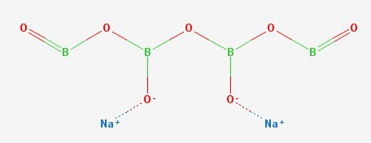

**Gambar 2.5.1** Rumus Bangun Boraks

* Rumus molekul : Na2B4O710H2O
* Bobot molekul : 381,7
* Pemeriaan : Hablur transfaran, tidak berwarna, serbuk hablur putih tidah berbau, rasa asin dan basa, dalam udara kering merapuh,
* Kelarutan : Larut dalam 20 bagian air, larut dalam 0,6 bagian air mendidih dan dapat larut dalam kurang lebih 1 bagian gliserol P, praktis tidak larut dalam etanol(95%)P(Farmakope edisi III 1979).

**2.4.3 Fungsi Boraks**

Boraks yang disebut juga asam borat, natrium tetra borax atau sodium borat sebenarnya merupakan pembersih, funisida, herbisida, dan insektisida yang bersifat toksik atau racun bagi manusia. Sedangkan pada anak-anak dan binatang kesayangan kurang dari 5 gram.Dalam sumber yang lain dikatakan bahwa asam borat merupakan bakterisida lemah sehingga dapat digunakan sebagai pengawet pangan.

Asam borat adalah pestisida biasanya digunakan untuk membunuh tungau, jamur, tanaman dan serangga termasuk kutu, rayap, kecoa dan jamur pembusukan kayu. Selain itu, juga digunakan di banyak bidang seperti pengawet makanan, dan antiseptik. Banyak laporan menunjukkan yang keracunan asam borat terjadi karena penyalahgunaan produk rumah tangga dan penggunaan ilegal dari asam borat dalam produk makanan.

**2.4.4 Penyalahgunaan Boraks**

Berdasarkan dari hasil investigasi dan pengujian laboratorium yang dilakukan Badan Besar Pengawas Obat dan Makanan (BPOM) di Jakarta, ditemukan sejumlah produk pangan seperti bakso, tahu, mie basah dan siomay yang memakai bahan tambahan pangan boraks dan dijual bebas di pasar dan supermarket.

Asam borat masih digunakan sebagai makanan pengawet di dalam negeri. Bahan kimia ini sedang ditambahkan ke beberapa produk makanan untuk mengontrol pati gelatinisasi, meningkatkan warna, tekstur dan rasa. Bintang melaporkan bahwa asam borat populer digunakan oleh makanan produsen dan penjual ikan untuk menyembunyikan staleness dan menjaga kesegaran ikan, udang dan daging. Sebuah kasus keracunan makanan pun terjadi yang mengakibatkan 13 anak mengalami kematian yang terjadi selama Festival di Cina.

Pada banyak negara terutama negara-negara maju mempunyai hukuman atau peraturan tentang bahan tambahan pangan. Peraturan tersebut sering banyak berbeda dalam jumlah bahan tambahan yang diizinkan. Hal ini disebabkan oleh perbedaan interprestasi hasil penelitian ilmiah yang sangat bervariasi dan perbedaan besarnya risiko yang dapat diterima.

Adapun bahan tambahan kimia y ang dilarang digunakan menurut Peraturan Mentri Kesehatan RI adalah asam borat atau boraks, asam salisilat, diethypyrocarbonate, dulcin, potassium chlorate, chlorampenicol dan formaldehid. Namun dmikian, untuk bahan tumbuhan kimia yang dilarang tidak disertai dengan batas maksimum penggunaan karena secara umum digolongkan ke dalam senyawa yang berbahaya bagi kesehatan tubuh.

**2.4.5 Pengaruh Boraks Terhadap Kesehatan**

Seseorang yang mengkonsumsi boraks dalam makanan tidak secara langsung berakibat buruk, namun sifatnya berakumulasi (tertimbun) sedikit demi sedikit dalam organ hati, otak dan testis. Boraks tidak hanya diserap melalui pencernaan namun juga dapat diserap melalui kulit. Boraks yang terserap dalam tubuh dalam jumlah kecil akan dikeluarkan melalui air kemih, dan tinja, serta sangat sedikit melalui keringat. Boraks bukan hanya mengganggu enzim-enzim metabolisme tetapi juga menganggu alat reproduksi pria.

Sodium tetraborat atau boraks digunakan sebagai pengawet dalam makanan dan merupakan racun bagi.manusia tergantung pada dosis. Organ target toksisitas boraks termasuk system saraf pusat, ginjal dan hati. Boraks dapat terakumulasi dalam sirkulasi darah.

Dalam sumber yang lain dikatakan bahwa asam borat merupakan bakterisida lemah sehingga dapat digunakann sebagai pengawet pangan. Walaupun demikian, pemakain berulang dapat mengakibatkan keracunan yang ditandai dengan mual, muntah, diare, suhu tubuh menurun, lemah, sakit kepala, dan mungkin saja dapat menimbulkan shock. Orang dewasa dapat meninggal dunia apabila mengonsumsi asam borat sebanyak 15-25 gram, sedangkan anakanak 5-6 gram. Asam borat juga dapat berefek teratogenik pada anak ayam. Melihat kenyataan tentang efeknya yang merugikan, asam borat atau yang sering disebut boraks dilarang digunakan di Indonesia. Kita pun hendaknya berhati-hati dan berupaya mengenali makanan yang ditambahkan pengawet ini. Sedapat mungkin kita menghindarinya demi kesehatan.

Efek farmakologi dan toksisitas senyawa boron atau asam borat merupakan bakterisida lemah. Larutan jenuhnya tidak membunuh Staphylococcus aureus. Oleh karena toksisitas lemah sehingga dapat digunakan sebagai bahan pengawet pangan. Jumlah yang relative besar ada pada otak dan ginjal. Dilihat dari efek farmakologi dan toksisitasnya, maka asam borat dilarang digunakan dalam pangan.

Boraks dapat menyebabkan:

* Pusing
* Muntah
* Mencret
* Kejang perut
* Kerusakan ginjal
* Hilang nafsu makan

**2.4.6 Absorbsi, Distribusi dan Ekskresi**

Boraks diabsorbsi dari saluran pencernaan juga diserap melalui kulit, terutama pada bayi dan anak kecil yang tertimbun di dalam tubuh sebagai racun

Dan di ekskresi melalui kandung kemih dan tinja serta sangat sedikit melalui keringat.

**2.4.7 Tindakan Pencegahan**

* Berikan obat- obat pencegah
* Perhatikan dehidrasi karena m untah dan diare, infuse
* Berikan pencahar larutan yang mengandung garam
* Pembilasan lambung dengan air hangat

**2.5 Studi Literatur**

Metode studi literatur adalah serangkaian kegiatan yang berkenaan dengan metode pengumpulan data pustaka, membaca dan mencatat, serta mengelolah bahan penelitian. Studi kepustakaan merupakan kegiatan yang diwajibkan dalam penelitian, khususnya penelitian akademik yang tujuan utamanya adalah mengembangkan aspek teoritis maupun aspek manfaat praktis.

Studi kepustakaan dilakukan oleh setiap peneliti dengan tujuan utama yaitu mencari dasar pijakan / fondasi untuk memperoleh dan membangun landasan teori, kerangka berpikir, dan menentukan dugaan sementara atau disebut juga dengan hipotesis penelitian. Sehingga peneliti dapat mengelompokkan, mengalokasikan mengorganisasikan, dan menggunakan variasi pustaka dalam bidangnya. Dengan melakukan studi kepustakaan, para peneliti mempunyai pendalaman yang lebih luas dan mendalam terhadap masalah yang hendak diteliti.

Kajian pustaka yang merupakan kegiatan menghimpun informasi dapat diperoleh dari berbagai sumber. Sumber bacaan yang baik harus memenuhi tiga kriteria yaitu relevansi, kelengkapan dan kemutakhiran (kecuali peneliti sejarah yang menggunakan sumber-sumber bacaan lama). Relevansi berkenaan dengan kecocokan antara variabel yang diteliti dengan teori yang dikemukakan, kelengkapan berkenaan dengan banyaknya sumber yang dibaca, dan kemutakhiran berkenaan dengan dimensi waktu, makin baru sumber yang digunakan makin mutakhir teori yang dikemukakan (sugiyono,2013). Peneliti dalam melakukan kajian pustaka tidak selamanya berjalan dengan baik dan sering kali mendapatkan hambatan-hambatan yang menyebabkan ketidaklancaran dalam melakukan kajian pustaka diantaranya, minimnya jumlah buku atau sumber kepustakaan lain yang dapat menghambat jalannya suatu penelitian, terutama yang bersifat ilmiah.Ketidakmampuan peneliti dalam memahami berbagai bahan pustaka yang berasal dari luar negeri yang dituliskan dalam bahasa asing. Peneliti yang belum memiliki kebiasaan dalam membaca tulisan-tulisan ilmiah. Dalam kajian pustaka peneliti perlu meninjau secara kritis data yang sudah ditemukan sebelumnya, faktor-faktor yang belum ditemukan oleh peneliti sebelumnya dan kekuatan dan kelemahan logika yang ada dalam penelitian sebelumnya.

**2.6 Identifikasi Boraks**

Ada beberapa cara yang dapat digunakan untuk reaksi identifikasi boraks pada makanan, yaitu :

1. Reaksi Tumeric

Dalam cara ini reaksi tumerik adalah jika suatu sampel diabukan kemudian ditambahkan asam klorida dan asam oksalat kemudian ekstrak etilalkohol dari tumerik dan diuapkan hingga kering terbentuk warna merah, jika ditambah ammonia akan berubah menjadi warna hijau kehitaman.

1. Reaksi Nyala

Dalam cara ini reaksi nyala adalah jika suatu sampel yang mengandung boraks dipijarkan dengan api maka akan terlihat nyala hijau pada pinggiran cawan porselen dengan penambahan methanol dan asam sulfat.

1. Reaksi Kertas Kurkumin

Dalam cara ini reaksi dengan kertas kurkumin adalah jika suatu sampel diabukan kemudian dtambahkan asam klorida lalu dicelupkan kertas kurkumin, bila positif mengandung boraks maka kertas kurkumin akan berubah warna dari kuning menjadi merah coklat.

**BAB III**

**METODE PENELITIAN**

* 1. **Jenis Penelitian**

Jenis penelitian yang digunakan dalam penelitian ini adalah metode studi literatur yaitu dengan mencari referensi teori yang relafah dengan kasus atau permasalahan yang ditemukan. Referensi ini dapat dicari dari buku, jurnal, artikel laporan penelitian, dan situs-situs di internet.

* 1. **Design penelitian**

Penelitian ini menggunakan Design penelitian deskriptif dengan cara mendeskriptifkan fakta-fakta yang kemudian disusul dengan analisis, tidak semata-mata menguraikan, melainkan juga memberikan pemahaman dan penjelasan secukupnya.

**3.3 Lokasi dan Waktu Penelitian**

Lokasi penelitian dilakukan dengan penulusuran online melalui google cendikia, berupa layanan pencarian materi-materi pelajaran berupa teks dalam berbagai format publik. Dengan kata kunci pempek yang mengandung boraks.

Waktu penelitian ini berlangsung selama 3 bulan, mulai bulan Februari sampai dengan Mei tahun 2020.

* 1. **Objek Penelitian**

**Table 3.4** Objek Penelitian

|  |  |  |
| --- | --- | --- |
| **No.** | **Judul Penelitian** | **Peneliti** |
| 1. | Identifikasi Boraks Pada Pempek dan Bakso Ikan Secara Reaksi Nyala dan Reaksi Warna | (Ulfa.M.F, 2015) |
| 2. | Analisa Boraks pada Bakso dan Pempek serta Analisa Formalin pada Ikan Teri dan Ikan Tongkol secara Kualitatif dan Kuantitatif | (Siregar.A.V, 2018) |
| 3. | Analisa Boraks pada Bakso dan Pempek Menggunakan Kertas Kurkumin | (Lestari.F, 2016) |

**3.5 Prosedur Kerja**

Prosedur kerja dalam penelitian ini yaitu:

1. Menentukan topik permasalahan atau topic yang ingin diteliti.
2. Mencari informasi-informasi mengenai topik yang diangkat melalui sumber jurnal, buku referensi, dan penelitian sebelumnya.
3. Melakukan pengumpulan data-data yang diperoleh dari berbagai macam literatur seperti dari jurnal, buku referensi dan penelitian sebelumnya.
4. Mengelola data dari hasil penelitian sebelumnya dengan mendeskripsikan fakta-fakta yang terdapat dalam peneliti satu, dua dan tiga.
5. Melakukan perbandingan Studi Literatur Peneliti 1 **(Ulfa.M.F, 2015)** dengan judul **“Identifikasi Boraks Pada Pempek dan Bakso Ikan Secara Reaksi Nyala dan Reaksi Warna”.** Peneliti 2 **(Siregar.A.V, 2018)** dengan judul **“Analisa Boraks Pada Bakso dan Pempek Serta Analisa Formalin Pada Ikan Teri dan Ikan Tongkol Secara kualitatif dan Kuantitatif”.** Peneliti 3 **(Lestari.F, 2016)** dengan judul **“Analisa Boraks Pada Bakso dan Pempek Menggunakan Kertas Kurkumin”.**
6. Menyimpulkan hasil.

**BAB IV**

**HASIL DAN PEMBAHASAN**

**4.1 Hasil Penelitan**

Hasil dari penelitian tentang identifikasi boraks pada pempek yang dijual di pasar dengan beberapa macam metode secara studi literatur.

**Table 4.1** Hasil Penelitian

|  |  |  |  |
| --- | --- | --- | --- |
| **Jurnal Idenifikas Boraks** | **A**  **(Ulfa.M.F, 2015)** | **B**  **(Siregar.A.V, 2018)** | **C**  **(Lestari.F, 2016)** |
| **Hasil Penelitian** | Hasil penelitian menunjukkan bahwa dengan menggunakan reaksi identifikasi reaksi tumeric, sampel + air(H2O) + Hydrogen chloride(HCL) + asam oksalat(H2C2O4) + ekstrak etilalkohol (diuapkan) + NaOH. Bila tebentuk warna merah(merah cherry) positif boraks. Pada sampel A menunjukkan hasil warna kuning (negatif). Sampel B,C,D hasilnya sedikit ada perubahan warna menjadi coklat muda (negatif). Sampel E,F,G menunjukan hasil yang sama seperti sampel A. Sampel H hasilnya juga sedikit berbeda menjadi coklat tua (negatif). Dan sampel I & J hasilnya sama juga dengan sampel A. | Peneliti menggunakan reaksi identifikasi reaksi nyala, sampel yang sudah diabukan dimasukkan ke cawan porselen ditambahkan H2SO4 (p) + metanol , kemudian dibakar dengan korek api. Lalu amati apa yang terjadi, jika adanya nyala hijau menandakan positif mengandung boraks. Pada sampel ini, hasilnya menunjukkan ketika dibakar terbentuknya nyala api hijau (Positif). | Hasil penelitian menggunakan reaksi dengan kertas kurkumin, sampel diletakkan di plat tetes ditambahkan 3 tetes HCL 2N, kemudian dicelupkan kertas kurkumin. Lalu amati perubahan yang terjadi, bila positif mengandung boraks berubah warna dari kuning menjadi merah coklat. Pada sampel 1,2 dan 3 , hasilnya tidak ada terjadi perubahan pada warna kertas kurkumin. |
| **Persamaan** | Persamaannya penggunaan reagent yang sama Hydrogen chloride(HCL) dalam mengidentifikasi pempek. |  | Persamaannya penggunaan reagent yang sama Hydrogen chloride(HCL) dalam mengidentifikasi pempek. |
| **Perbedaan** | Penelitian dengan memakai reaksi tumeric. | Penelitian dengan memakai reaksi nyala. | Penelitian dengan memakai reaksi dengan kertas kurkumin |

**4.2 Pembahasan**

Pada penelitian ini digunakan 3 literatur yang memiliki keterkaitan dengan penelitian yang dipilih dan dikaji seperti tabel diatas yaitu:

1. Identifikasi Boraks Pada Pempek dan Bakso Ikan Secara Reaksi Nyala dan Reaksi Warna
2. Analisa Boraks pada Bakso dan Pempek serta Analisa Formalin pada Ikan Teri dan Ikan Tongkol secara Kualitatif dan Kuantitatif
3. Analisa Boraks pada Bakso dan Pempek Menggunakan Kertas Kurkumin

Dari ketiga literatur dengan identifikasi boraks pada lieratur I, sampel diperiksa dengan menggunakan reaksi tumerik menggunakan larutan ekstrak etil dari alkohol yang dibuat dengan melarutkan serbuk kunyit ke dalam etanol dan didiamkan selama satu minggu, sampel diperiksa satu persatu, jika terbentuk warna merah cherry maka sampel positif mengandung boraks. Jika sampel negatif mengandung boraks reaksi yang terjadi yaitu warna menjadi kuning atau kuning kecoklatan. Dari pengujian yang dilakukan untuk sampel pempek, kesepuluh sampel negatif mengandung boraks. Literatur II pada reaksi nyala, adanya boraks pada sampel ditunujukkan dengan reaksi nyala yang berwarna hijau. Nyala dengan pinggiran hijau pada reaksi nyala disebabkan oleh pembentukkan metil borat B(OCH3)3 atau etil borat B(OC2H5)3. Pada pemeriksaan sampel pempek positif mengandung boraks. Literatur III dengan menggunakan rekasi kertas kurkumin dilakukan dengan cara, abu sampel yang sudah dingin kemudian dilakukan identifikasi boraks yaitu dengan menambahkan HCL 2 N sampai pH asam. Tujuan dari penambahan HCL 2 N adalah untuk melarutkan garam-garam boraks sisa proses pengabuan serta memberikkan suasana asam pada larutan sampel agar lebih mudah dalam mengidentifikasinya, karena jika larutan sampel memiliki pH basa, maka saat pengujian bisa menimbulkan warna merah kecoklatan terhadap sampel karena kurkumin akan bereaksi dengan basa. Pengujian pada boraks, warna kertas yang dihasilkan berwarna merah kecoklatan. Reaksi yang berlangsung antara boraks dengan senyawa kurkumin. Perubahan warna pada kertas kurkumin yang disebabkan karena adanya reaksi antara kurkumin dengan senyawa boraks membentuk senyawa kompleks rosasianin yang berwarna merah kecoklatan. Dengan adanya asam kuat, asam borat dengan kurkumin membentuk kompleks khelat rosasianin yaitu suatu zat warna merah karmesin. Berdasarkan penelitian yang dilakukan, penggunaan boraks pada makanan dapat digantikan dengan bahan pengawet alami makanan yang dapat menjadi alternatif pengganti boraks, salah satunya adalah karagenan. Karagenan merupakan bahan pengenyal yang terbuat dari rumput laut dan aman dikonsumsi oleh manusia. Bentuknya seperti agar-agar dan sudah banyak beredar di pasar.

**BAB V**

**PENUTUP**

**5.1 Kesimpulan**

Berdasarkan hasil penelitian dari ketiga jurnal tersebut, bahwa literatur I dengan menggunakan reaksi tumerik tidak ditemukan adanya kandungan boraks pada pempek. Literatur II dengan menggunakan reaksi nyala ditemukan adanya kandungan boraks pada pempek. Literatur III dengan menggunakan reaksi kertas kurkumin tidak ditemukan adanya kandungan boaks pada pempek.

* 1. **Saran**

1. Disarankan bagi penelitian selanjutnya sebaiknya dilakukan identifikasi boraks pada pempek dengan menggunakan metode yang berbeda.
2. Bagi masyarakat untuk selalu berhati-hati dalam memilih bahan pangan salah satunya yaitu pempek yang aman untuk kesehatan.
3. Dan disarankan juga bagi pemerintah agar supaya lebih sering melakukan sampel pempek untuk diujikan dan penyuluhan kepada para industri rumah tangga tentang bahaya dari boraks.

23

**DAFTAR PUSTAKA**

Akib.R.A, 2015.*Identifikasi Boraks pada Makanan Jajanan Anak Sekolah di SD Negri Sudirman I Kota Makassar.Politehnik Kesehatan Makassar.*

Berutu.M.A. 2019.*Identifikasi Boraks pada Mie Kuning yang dijual di Pasar Petisah Medan.*

Departenmen Kesehatan RI. 1979. Farmakope Indonesia Edisi III. Jakarta.

Kementerian Kesehatan Republik Indonesia. 2012. Peraturan Menteri Kesehatan No.033 tahun 2012 tentang Bahan Tambahan Pangan. Pdf

Leni, H.A. 2010.*Pengawet Makanan Alami Dan Sintesis.* Bandung. ALFABETA.

Lestari.F. 2016. *Analisa Boraks pada Bakso dan PempekMenggunakan Kertas Kurkumin.* Universitas Sumatera Utara. Medan.

Notoadmodjo, Soekidjo. 2009. *Metodologi Penelitian Kesehatan. Bandung.* Rineke Cipta.

Pesriyanti, Riri. 2013. *Identifikasi Boraks pada Pempek yang dijual Di Daerah Medan Johor.*

Siregar.A.V. 2018. *Analisa Boraks pada Bakso dan Pempek Serta Analisa Formalin pada Ikan Teri dan Ikan Tongkol Secara Kualitatif dan Kuantitatif.* Universitas Sumatera Utara. Medan.

Ulfa.M.A. 2015. *Identifikasi Boraks pada Pempek dan Bakso Ikan Secara Reaksi Nyala dan Reaksi Warna.* Teluk Betung Selatan Bandar Lampung. Jurnal Kesehatan Holistik Volome 9, Nomor 3, Juli 2015.

Undang-Undang Republik Indonesia Nomor 36 thn 2009 tentang Kesehatan.

Undang-Undang Republik Indonesia Nomor 18 thn 2012 tentang Pangan.

Yesti & Rahayu. 2016. *Identifikasi Boraks pada Makanan Pempek yang dijual Pedagang dijalan Durian Kelurahan Labuh Baru Kecamatan Payung Sekaki Pekanbaru.*

Siahaan.G.R. 2012. *Identifikasi Boraks Pada Tahu Putih Yang Dijual Di Tiga Pasar Tradisional Medan.*

Cahyadi.W. 2008. *Analisis dan Aspek Kesehatan Bahan Tambahan Pangan.*PT Bumi Aksara.

Irham.F. & Elfira.R.P, dkk. 2016. *Uji Kandungan Boraks Pada Pempek Lenjer Yang Dijual Di Kelurahan Pahlawan*. Palembang.

<http://id.wikipedia.org/wiki/pempek>

**Lampiran 1. Kartu Bimbingan**

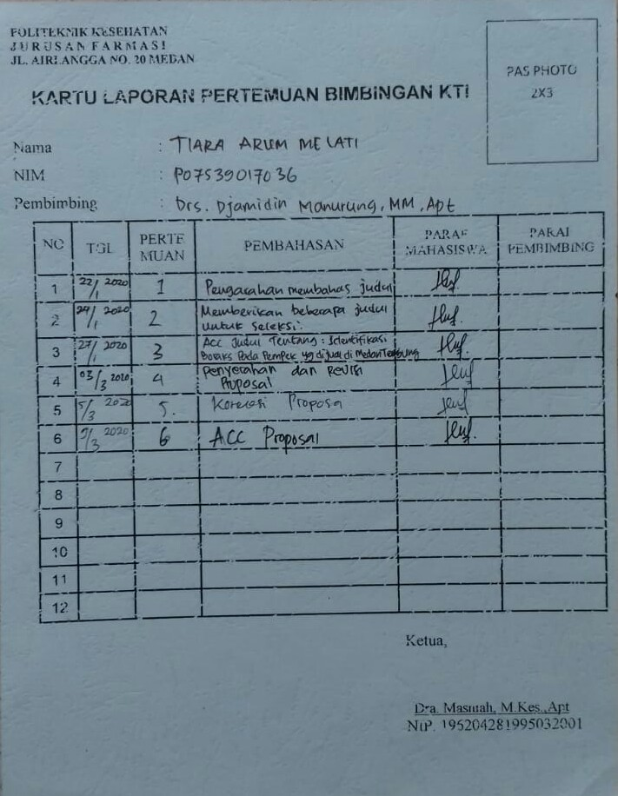

**Lampiran 2. Abstrak Literatur I**

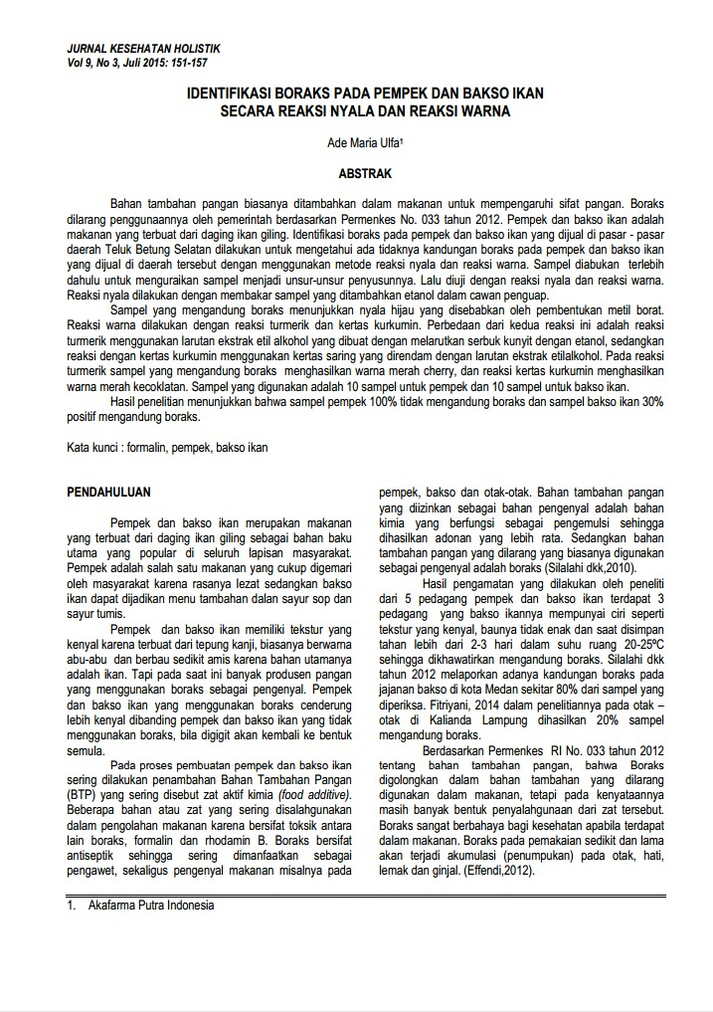

**Lampiran 3. Halaman Depan Literatur II**

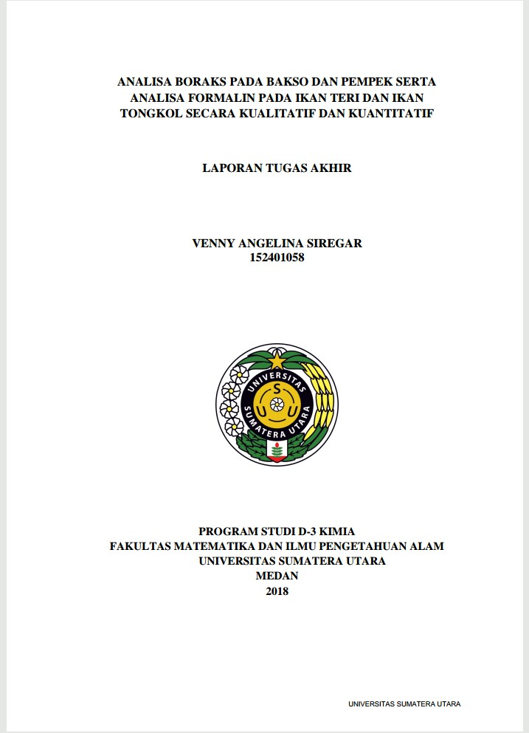

**Lampiran 4. Abstrak Literatur II**

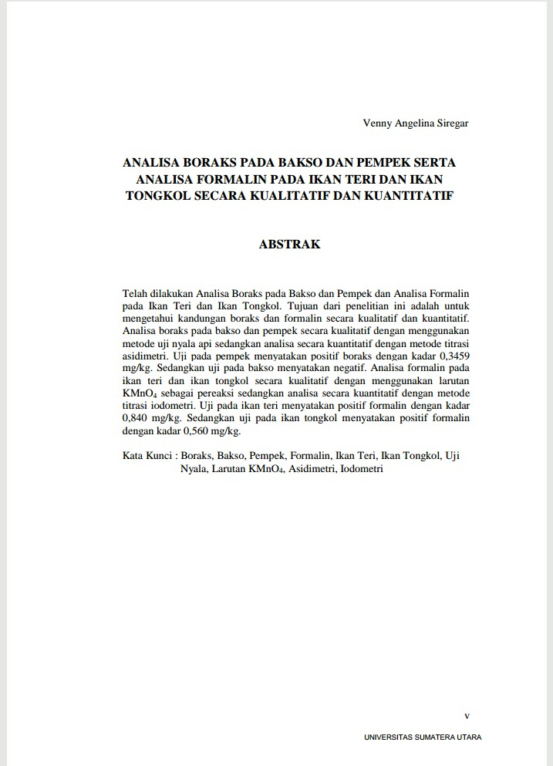

**Lampiran 5. Halaman Depan Literatur III**

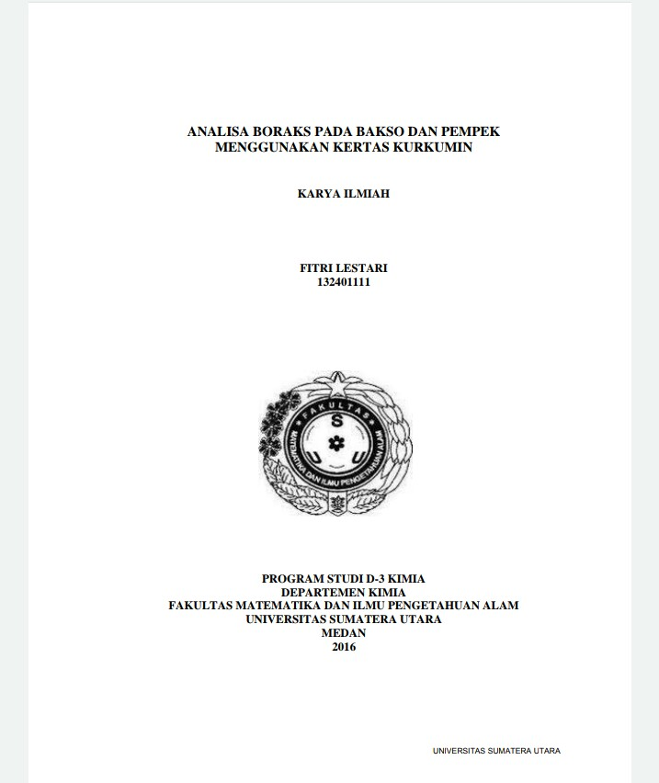

**Lampiran 6. Abstrak Literatur III**

